Promocje rowerek stacjonarny
Sprawdź korzystne promocje na rowerek stacjonarny, który pomoże Ci poprawić twoją kondycję fizyczną. Intensywny trening w połączeniu ze zdrowym trybem życia to klucz do sukcesu.

Zastanawiasz się nad zakupem nowego sprzętu sportowego? Chcesz zacząć swoją przygodę z intensywną aktywnością fizyczną? W takim razie idealnym rozwiązaniem będzie rowerek stacjonarny, który z pewnością dostarczy Ci ogromne ilości pozytywnej energii. Warto polować na korzystne promocje cenowe, które pozwolą Ci zaoszczędzić pieniądze na inne wydatki. Sprawdźmy, gdzie można je znaleźć.

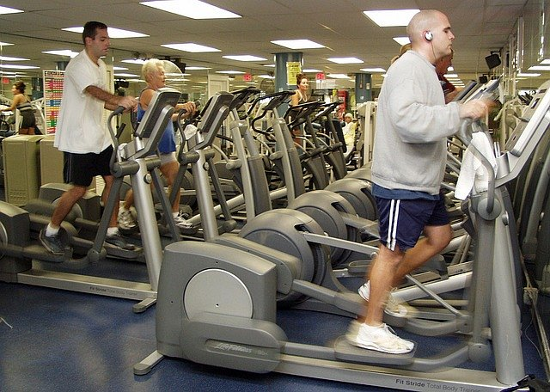
Zajmująca aktywność sportowa
Ciepłe i słoneczne miesiące to idealna pora na wprowadzenie do swojego życia odrobinę aktywności fizycznej. Nie tylko pozytywnie wpłynie na twoją figurę i kondycję, ale również poprawi samopoczucie i wprawi w dobry i pozytywny nastrój. Poziom endorfin z pewnością skoczy do góry! Jest wiele różnorodnych dyscyplin sportowych, które są mniej i bardziej intensywne. Rowerek stacjonarny łączy w sobie kilka funkcjonalności. Możesz dopasować plan treningowy pod własne wymagania i potrzeby. Dzięki temu sport sprawi Ci jeszcze więcej przyjemności. Ponadto podczas ćwiczeń możesz bez problemu oglądać swój ulubiony serial czy zrobić sobie wieczór filmowy. Promocje zdrowego trybu życia na lato!


Promocje rowerek stacjonarny - gdzie ich szukać?
Wiele modeli rowerka stacjonarnego znajdziesz w internetowym zestawieniu, które pomoże Ci podjąć najlepszą decyzję. Znajdziesz tam również atrakcyjne promocje, jak również możesz porównać dany produkt pod względem parametrów i opinii innych kupujących.

